**DIEGO FERNANDO GÓMEZ LÓPEZ – 1088356654**

**COMPUTACION BLANDA**

**LOGICA DIFUSA**

En este documento se hablará sobre lógica difusa, la cual se centra en la elaboración o extracción de conclusiones a partir de información de entrada vaga o sin relación alguna. El grado de impresión de la información no representa un reto para la lógica difusa, la cual se centra en el análisis por medio de inteligencia computacional de información de este tipo.

Los conjuntos borrosos son conjuntos en los cuales los valores no están definidos como en conjuntos clásicos, donde los únicos valores son verdadero o falso, sino que son valores dados entre 0 y 1, a un conjunto o subconjunto borroso se lo asocia a un determinado valor lingüístico, definido por una palabra o etiqueta lingüística, donde esta es el nombre del conjunto o subconjunto. Por cada conjunto o subconjunto se define una función de membresía, la cual indica el grado en que la variable x está incluida en el concepto representado por la etiqueta del conjunto borroso.

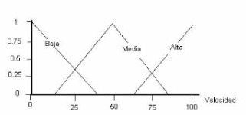

Las funciones de membresía representan el grado de pertenencia de un elemento a un subconjunto o conjunto definido por una etiqueta, devuelven un valor para un dato, donde el valor será el grado de pertenencia del dato con el subconjunto o conjunto identificado con la etiqueta.

Cada subconjunto o conjunto tiene una función de pertenencia mediante la cual se determina el grado de relación del dato con el conjunto borroso en cuestión.

Existen diversos tipos de funciones de pertenencia, algunas de ellas son la membresía triangular, trapezoidal, sigmoide, gaussiana y la gaussiana bell.

A continuación, mostramos los resultados de la ejecución de algunas de las funciones de membresía para mostrar un poco su funcionamiento:

Membresía Triangular:

Código: el Código compartido por el profesor es el siguiente

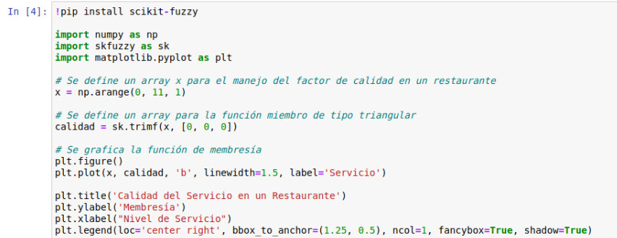

Salida: la salida de la ejecución del Código es la siguiente

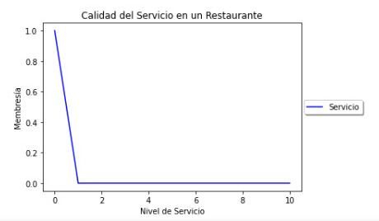

Membresía Trapezoidal:

Código: el Código compartido por el profesor es el siguiente

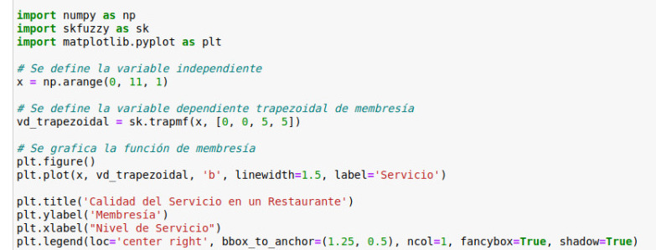

Salida: la salida de la ejecución del Código es la siguiente

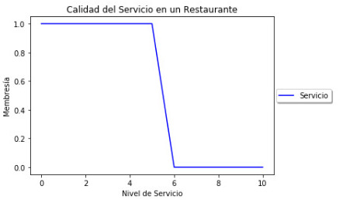

Membresía Gaussiana:

Código: el Código compartido por el profesor es el siguiente

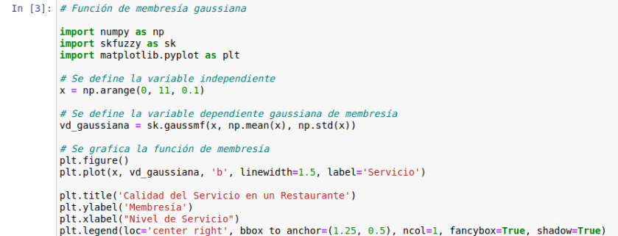

Salida: la salida de la ejecución del Código es la siguiente

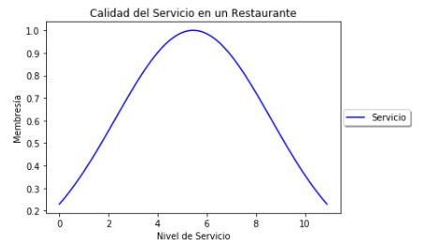

Membresía Gaussiana Bell:

Código: el Código compartido por el profesor es el siguiente



Salida: la salida de la ejecución del Código es la siguiente



Membresía Sigmoide:

Código: el Código compartido por el profesor es el siguiente

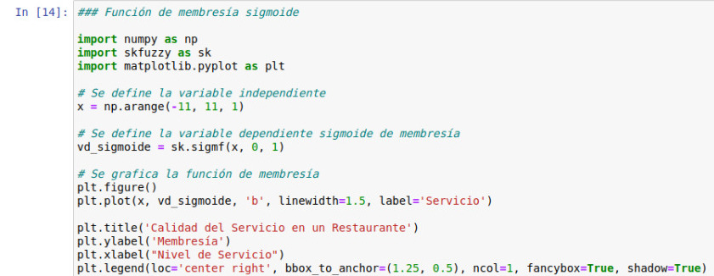

Salida: la salida de la ejecución del Código es la siguiente

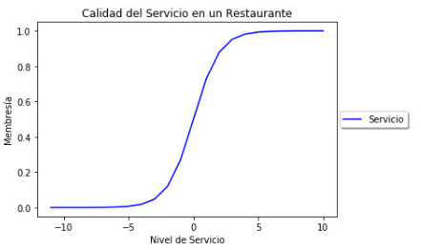

Existen operaciones borrosas en las cuales los operandos son los conjuntos o subconjuntos borrosos, y donde el resultado será un nuevo conjunto borroso, las operaciones borrosas se usan en controladores y modelos difusos, además son necesarias para la evaluación de antecedentes de reglas.

La unión aplicada en conjuntos borrosos es una operación borrosa, y consiste en saber en qué grado pertenece un elemento a un conjunto borroso, unión de dos más pequeños, esto sabiendo que grado de pertenencia se tiene entre el elemento y cada uno de los dos conjuntos.

Utilizando la operación borrosa Unión en Python tenemos:

Código:

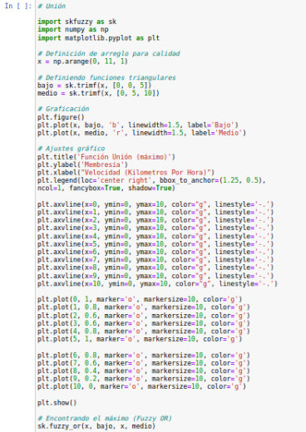

Salida:

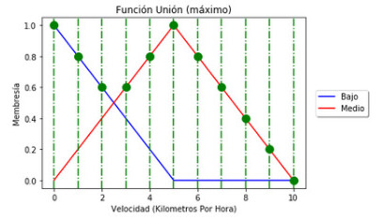

La unión se puede entender de la siguiente forma:

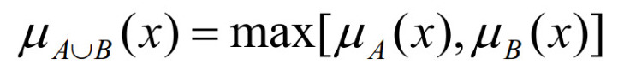

Es bueno mencionar que la unión también se utiliza como operador lógico OR

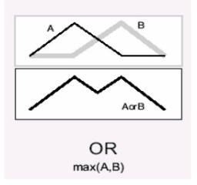

En la práctica, se utiliza el control difuso o control borroso para aplicar la lógica difusa en sistemas que necesiten de ella, como ejemplo tenemos sistemas de modelado, de procesamiento de imágenes y señales, sistemas expertos, y control de procesos.

Para aplicar el control se requiere un controlador, el cual es un sistema que se encarga de hacer cumplir un objetivo planteado en algún proceso. Para conseguir esto se usa comúnmente el control retroalimentado por sus características frente a otros tipos de control, características que hablan del como un control robusto, simple, y que en general no requiere un profundo conocimiento del proceso.

Un sistema de control borroso debe cumplir unas reglas básicas, las cuales explicadas serían las siguientes:

1. Entre todas las posibles soluciones, se debe escoger la que tenga menor complejidad.

2. Para llegar a una solución de un problema, es necesario conocer cómo trabaja el proceso.

3. El sistema deberá ser capaz de garantizar estabilidad.

Ejecutando el Código compartido por el profesor sobre control difuso, donde a partir de la calidad de la comida y el servicio de un restaurante, se debe encontrar el valor apropiado de la propina a dar, donde luego de implementar el Código obtenemos la siguiente información:

